（問合せ先　長野県看護協会　担当：臼井　　TEL　0263-35-0421）

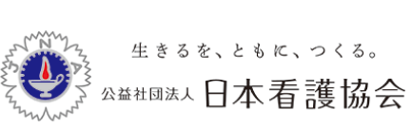

平成30年度　長野県看護協会は

　　　　つなぐ看護

　　　　　　　　　　がキーワードです。

看護職の責務をともに果たしましょう！

　　実は今、会員継続の手続きに問題が発生しています。

プラスチックの会員証は永年対応になっていますが、会費は毎年納めていただくことになります。施設ごと取りまとめて納入の方や、個人の口座から入金する方、コンビニ収納の方がいます。

**ご自分はどの方法で会費を納めていますか？**

**会員だと思っていたら、継続されていなかった。なんてことはありませんか？**

**平成30年度の会員入会の手続きが進んでいます。**

**どうか、ご自分の口座等、入会状況をご確認ください。**

**『キャリナース』に登録してある方は入金の確認もできます。**

看護協会の入会方法が変更になりました。

ご存じのように『会員証』も**紙**

のものから、**プラスチック製**に

変わりました。お手元に届いて

いますか？

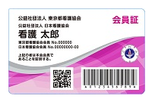

[](https://www.google.co.jp/imgres?imgurl=http://4.bp.blogspot.com/-VFToT69KEog/VZ-R13_3shI/AAAAAAAAvQ4/lPKkC-ZaXEI/s800/nurse_tehe.png&imgrefurl=http://www.irasutoya.com/2014/12/blog-post_543.html&docid=C19gVCoxcRcxLM&tbnid=VYcVLfwzEO6tdM:&vet=10ahUKEwiCy7DYgvXYAhWMJ5QKHVhUB2sQMwhVKCUwJQ..i&w=470&h=646&hl=ja&bih=929&biw=1280&q=%E7%96%91%E5%95%8F%20%E3%82%A4%E3%83%A9%E3%82%B9%E3%83%88%20%E7%84%A1%E6%96%99&ved=0ahUKEwiCy7DYgvXYAhWMJ5QKHVhUB2sQMwhVKCUwJQ&iact=mrc&uact=8)